# “一企来”知识库操作手册

## 一、工作模块

登录常熟市网格化联动指挥平台—12345热线子系统（政务网地址：2.34.105.7/cns-web-csbmfw，互联网地址：36.153.213.10:8081/cns-web-csbmfw/），在【知识库】模块进行操作。

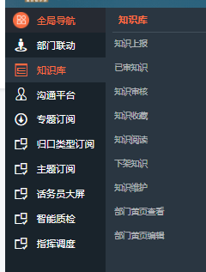

## 二、知识上报

功能说明：新增相关知识送审核。

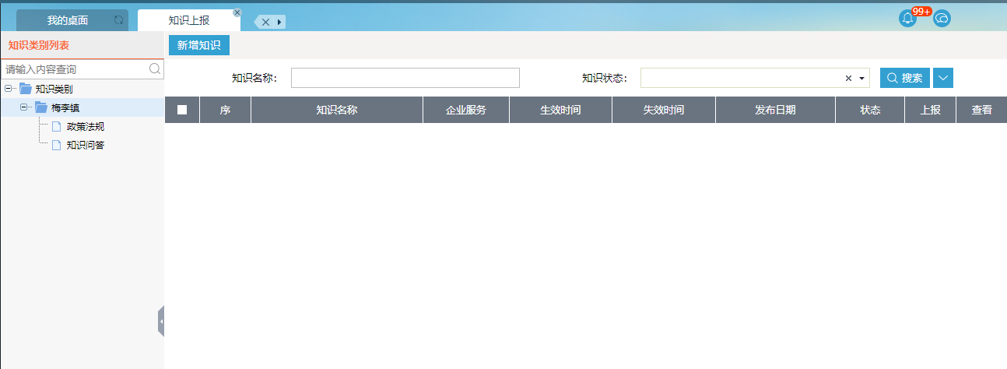

点击【新增知识】按钮，依次输入必填信息，点击【上报审核】送审核。

注：当上报知识为企业服务相关时，则【是否企业服务知识】选择“是”，并填报该企业服务知识是哪一类企业服务知识。

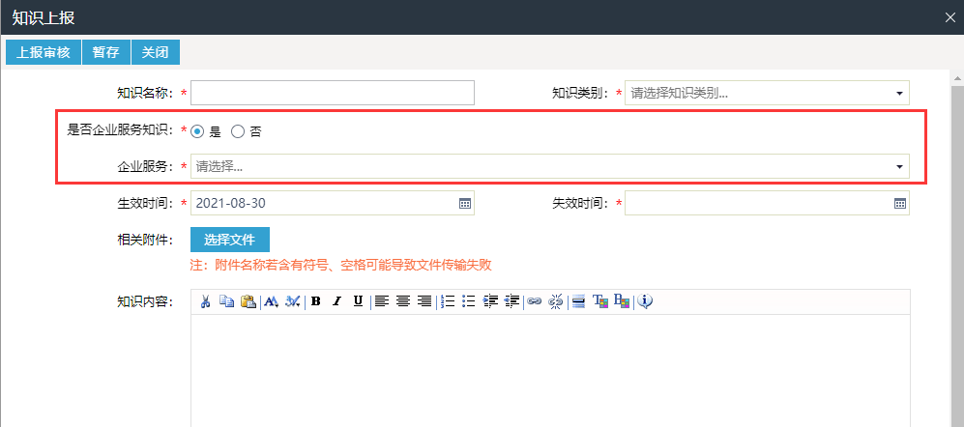

上报审核后提示【上报成功，请等待审核结果】，则需至【知识审核】页面进行审核。（若上报本部门知识，系统会自动审核，无需再次审核）

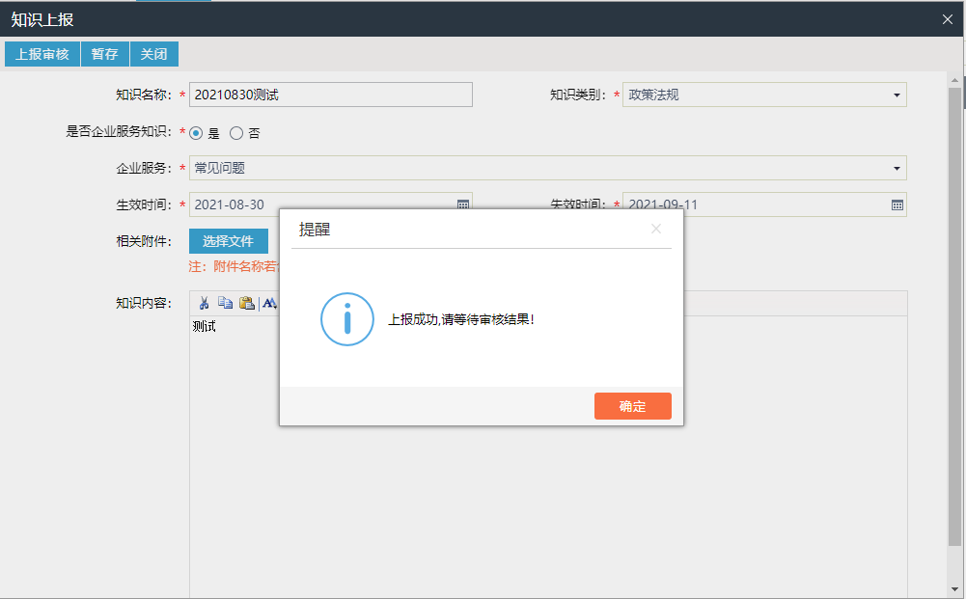

## 三、知识维护

功能说明：对于已审核通过的知识进行维护（修改、删除）。

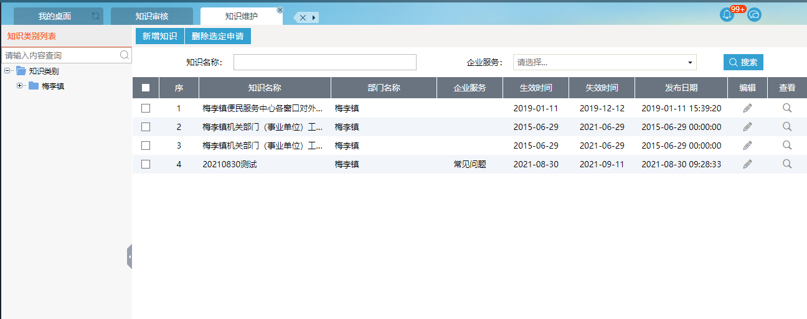

### 修改：

选择需要修改的知识，点击该知识的【编辑】按钮。

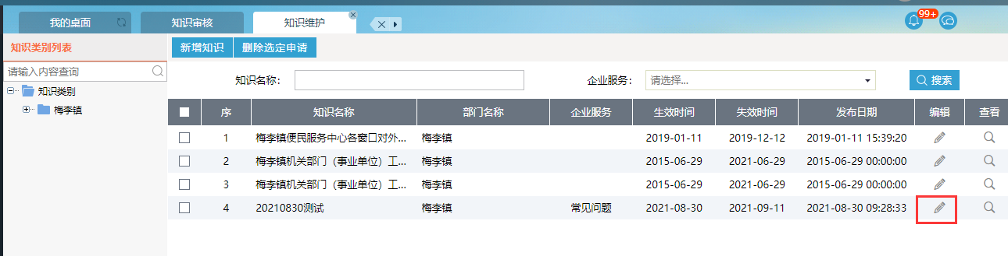

在弹出的知识编辑页面进行相关修改，修改完成后点击【修改并送审核】，完成知识编辑送审核操作。

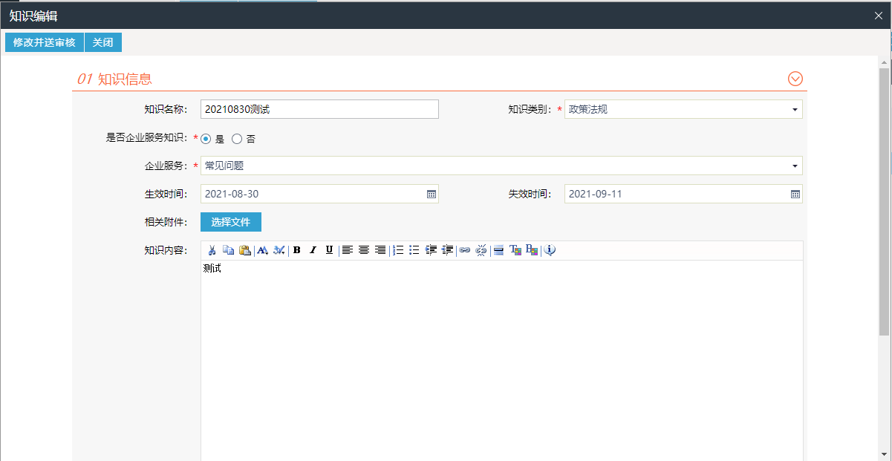

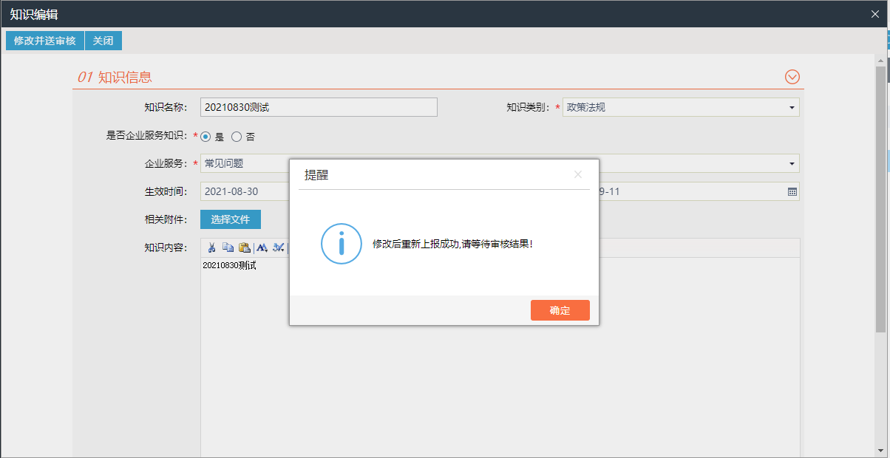

### 删除：

选择需要删除的知识，点击该知识的【删除】按钮。

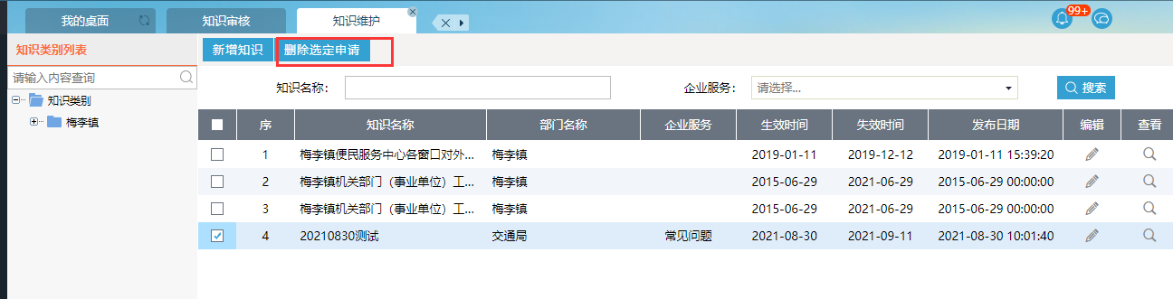

确认删除知识送审核。

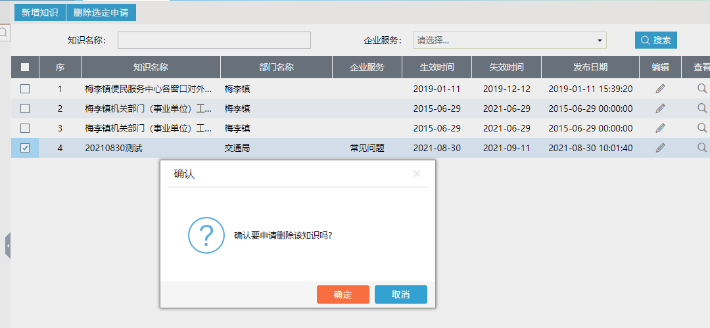

## 四、知识审核

功能说明：对于上报（新增）送审核、修改送审核、删除送审核的知识，进行审核操作。（若上报本部门知识，系统会自动审核，无需再次审核）

**审核上报（新增）知识：**

选择需要审核的上报知识，点击该知识的【审核】按钮。

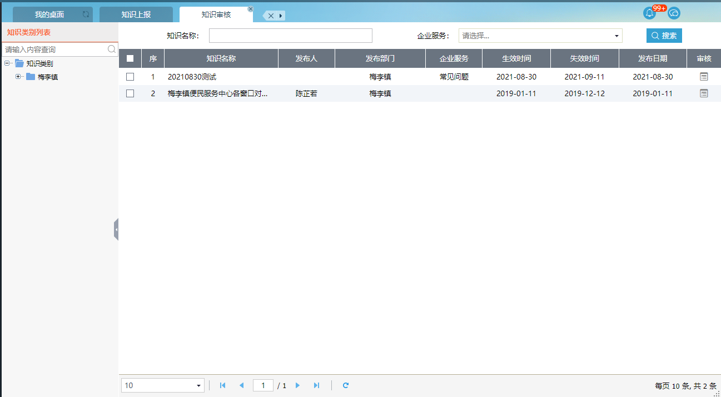

点击【审核通过】，则该知识完成上报审核。

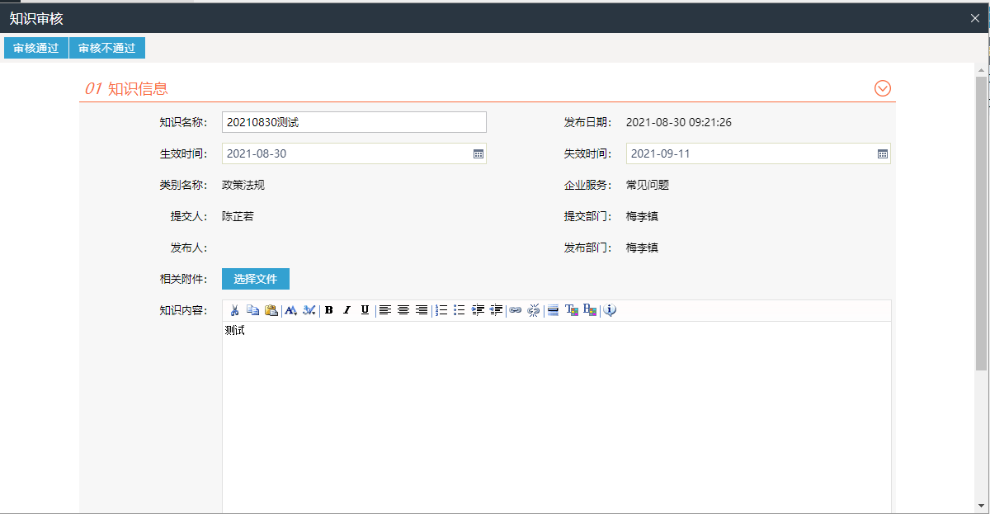

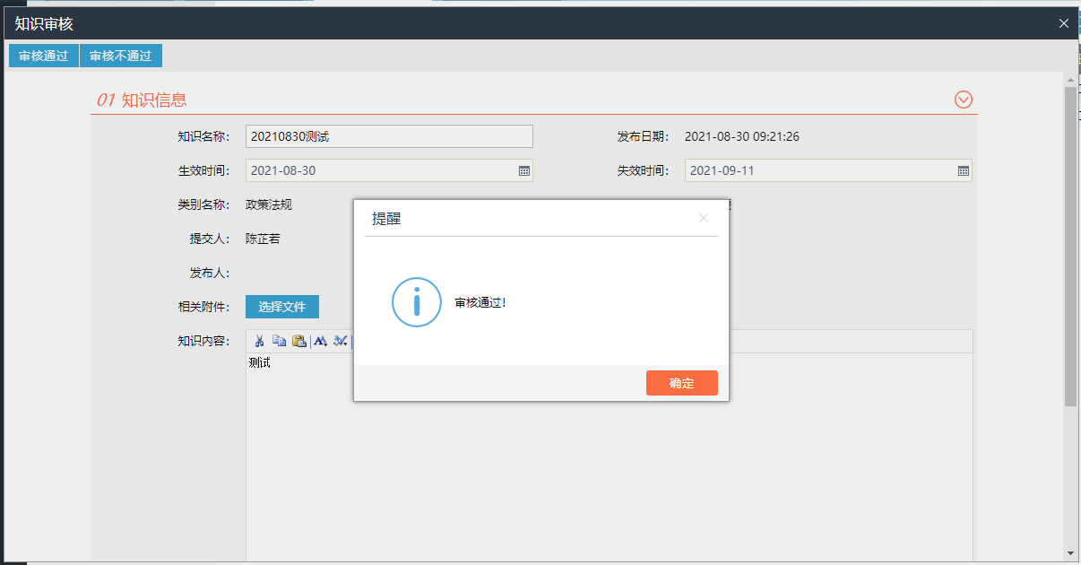

### 审核已上报审核后进行修改操作后送审核的知识：



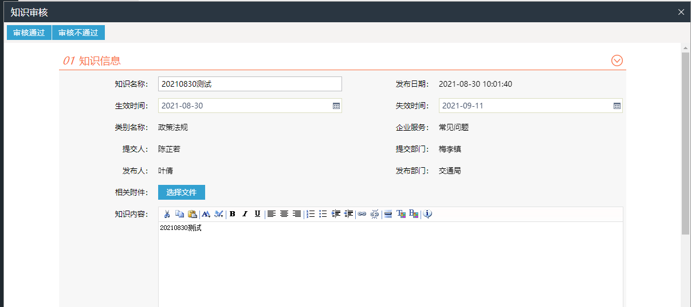



### 审核已上报审核后进行删除操作后送审核的知识：

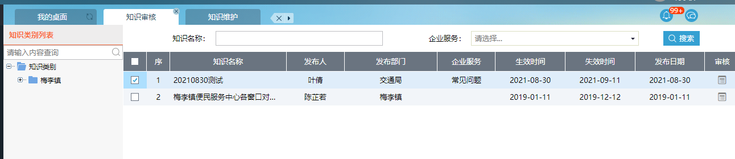

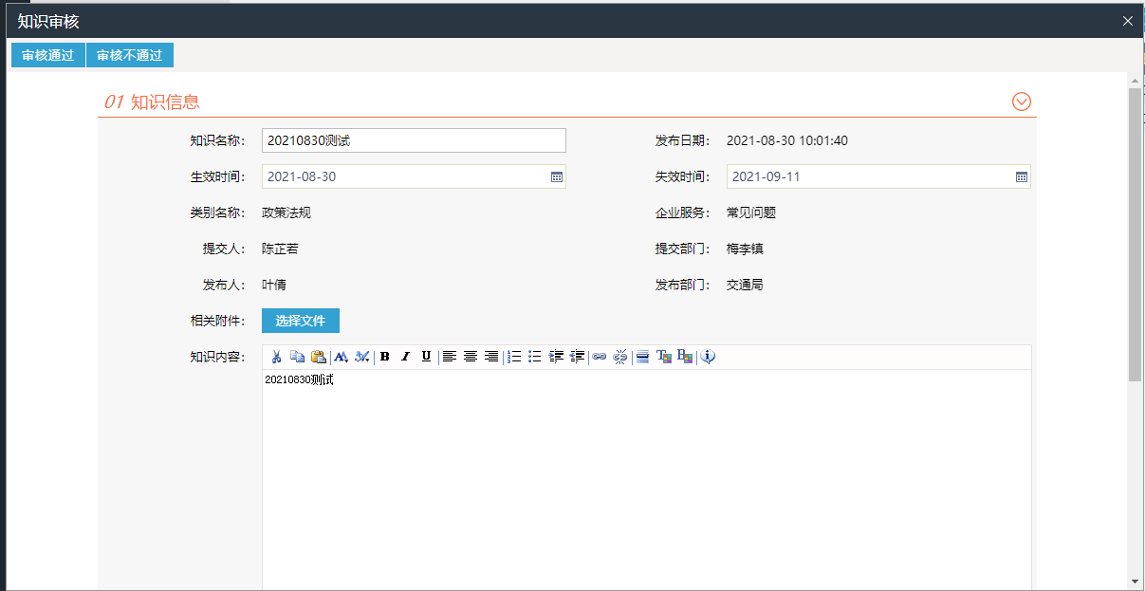

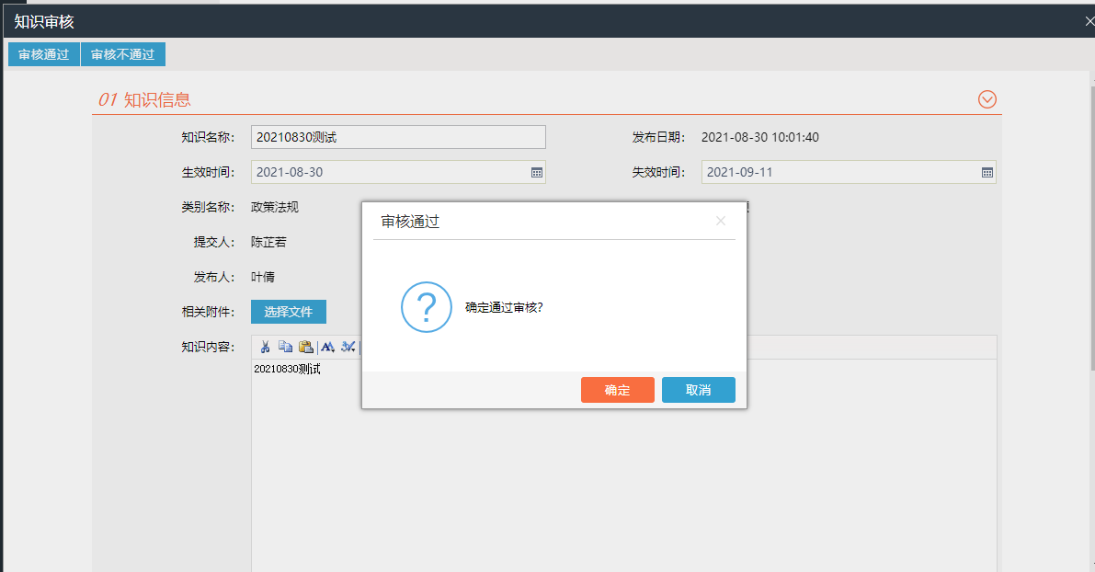

## 五、知识阅读

功能说明：查看已审核通过的知识。（上报审核通过、修改审核通过）

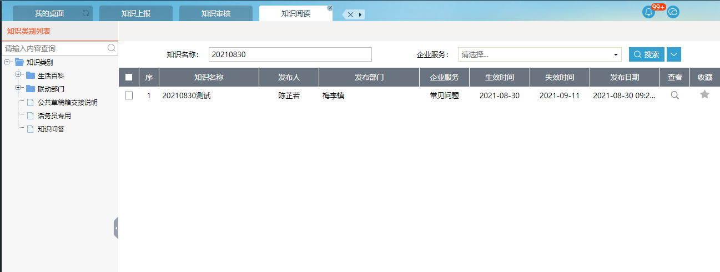

选择需要查看的知识，点击【查看】按钮，可查看该知识详情。

